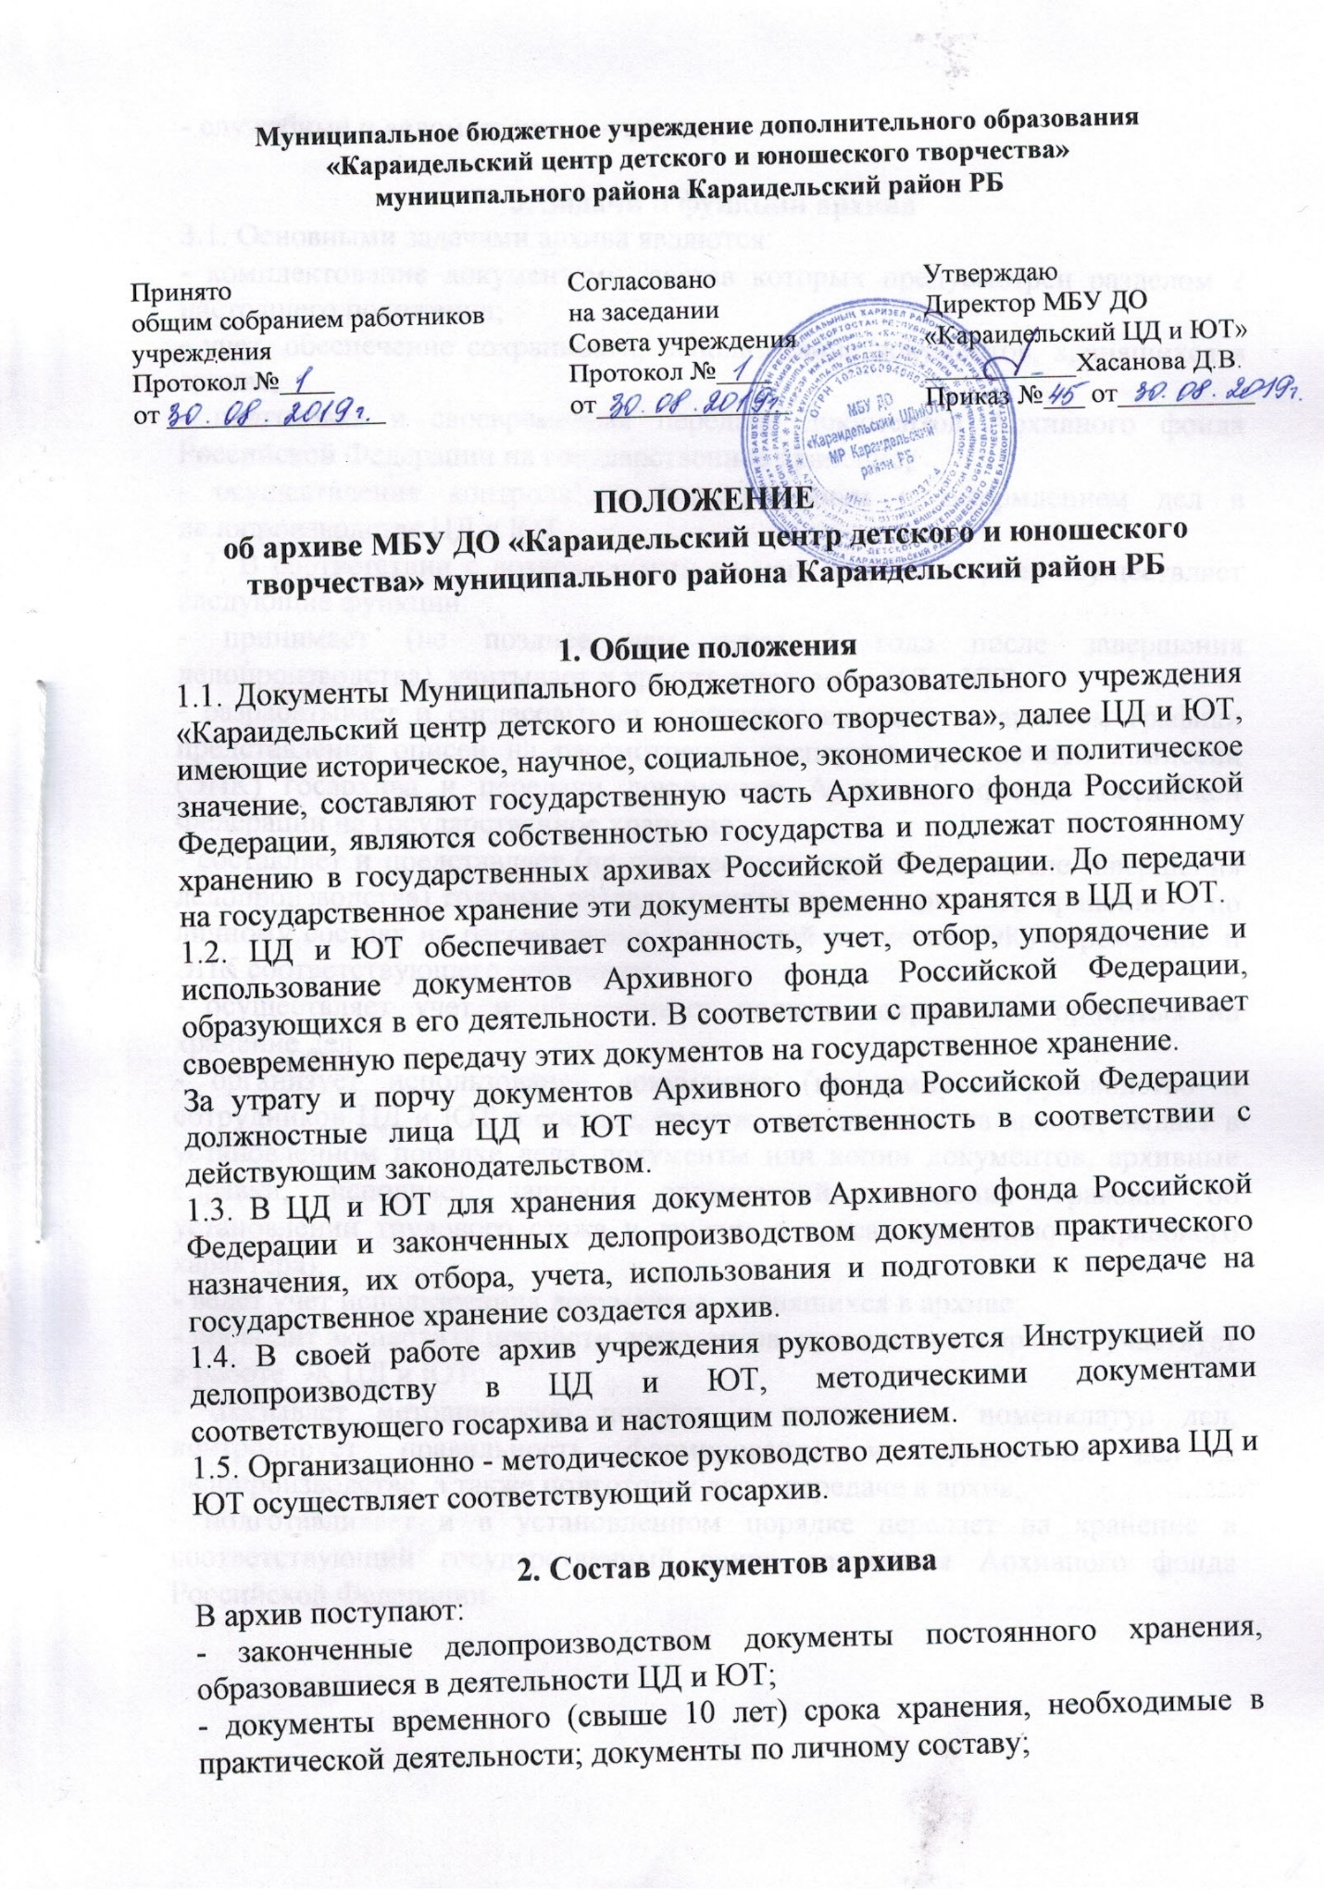

- служебные и ведомственные издания;

3. Задачи и функции архива
3.1. Основными задачами архива являются:
- комплектование документами, состав которых предусмотрен разделом 2 настоящего положения;
- учет, обеспечение сохранности, использование документов, хранящихся в архиве;
- подготовка и своевременная передача документов Архивного фонда Российской Федерации на государственное хранение;
- осуществление контроля за формированием и оформлением дел в делопроизводстве ЦД и ЮТ.
3.2. В соответствии с возложенными на него задачами архив осуществляет следующие функции:
- принимает (не позднее чем через 3 года после завершения делопроизводства), учитывает и хранит документы ЦД и ЮТ;
- разрабатывает и согласовывает с соответствующим госархивом графики представления описей на рассмотрение экспертно проверочной комиссии (ЭПК) госархива и передачи документов Архивного фонда Российской Федерации на государственное хранение;
- составляет и представляет (не позднее чем через 2 года после завершения делопроизводства) годовые разделы описей дел постоянного хранения и по личному составу на рассмотрение экспертной комиссии (ЭК) учреждения и ЭПК соответствующего госархива;
- осуществляет учет и обеспечивает полную сохранность принятых на хранение дел;
- организует использование документов (информирует руководство и сотрудников ЦД и ЮТ о составе, содержании документов архива; выдает в установленном порядке дела, документы или копии документов, архивные справки, исполняет запросы организаций, заявления граждан об установлении трудового стажа и другим вопросам социально - правового характера);
- ведет учет использования документов, хранящихся в архиве;
- проводит экспертизу ценности документов, хранящихся в архиве; участвует в работе ЭК ЦД и ЮТ;
- оказывает методическую помощь в составлении номенклатур дел, контролирует правильность формирования и оформления дел в делопроизводстве, а также подготовку дел к передаче в архив;
- подготавливает и в установленном порядке передает на хранение в соответствующий государственный архив документы Архивного фонда Российской Федерации.
4. Права архива
Для выполнения возложенных задач и функций архив имеет право:
- контролировать выполнение установленных правил работы с документами в ЦД и ЮТ;
- запрашивать от работников ЦД и ЮТ сведения, необходимые для работы.

